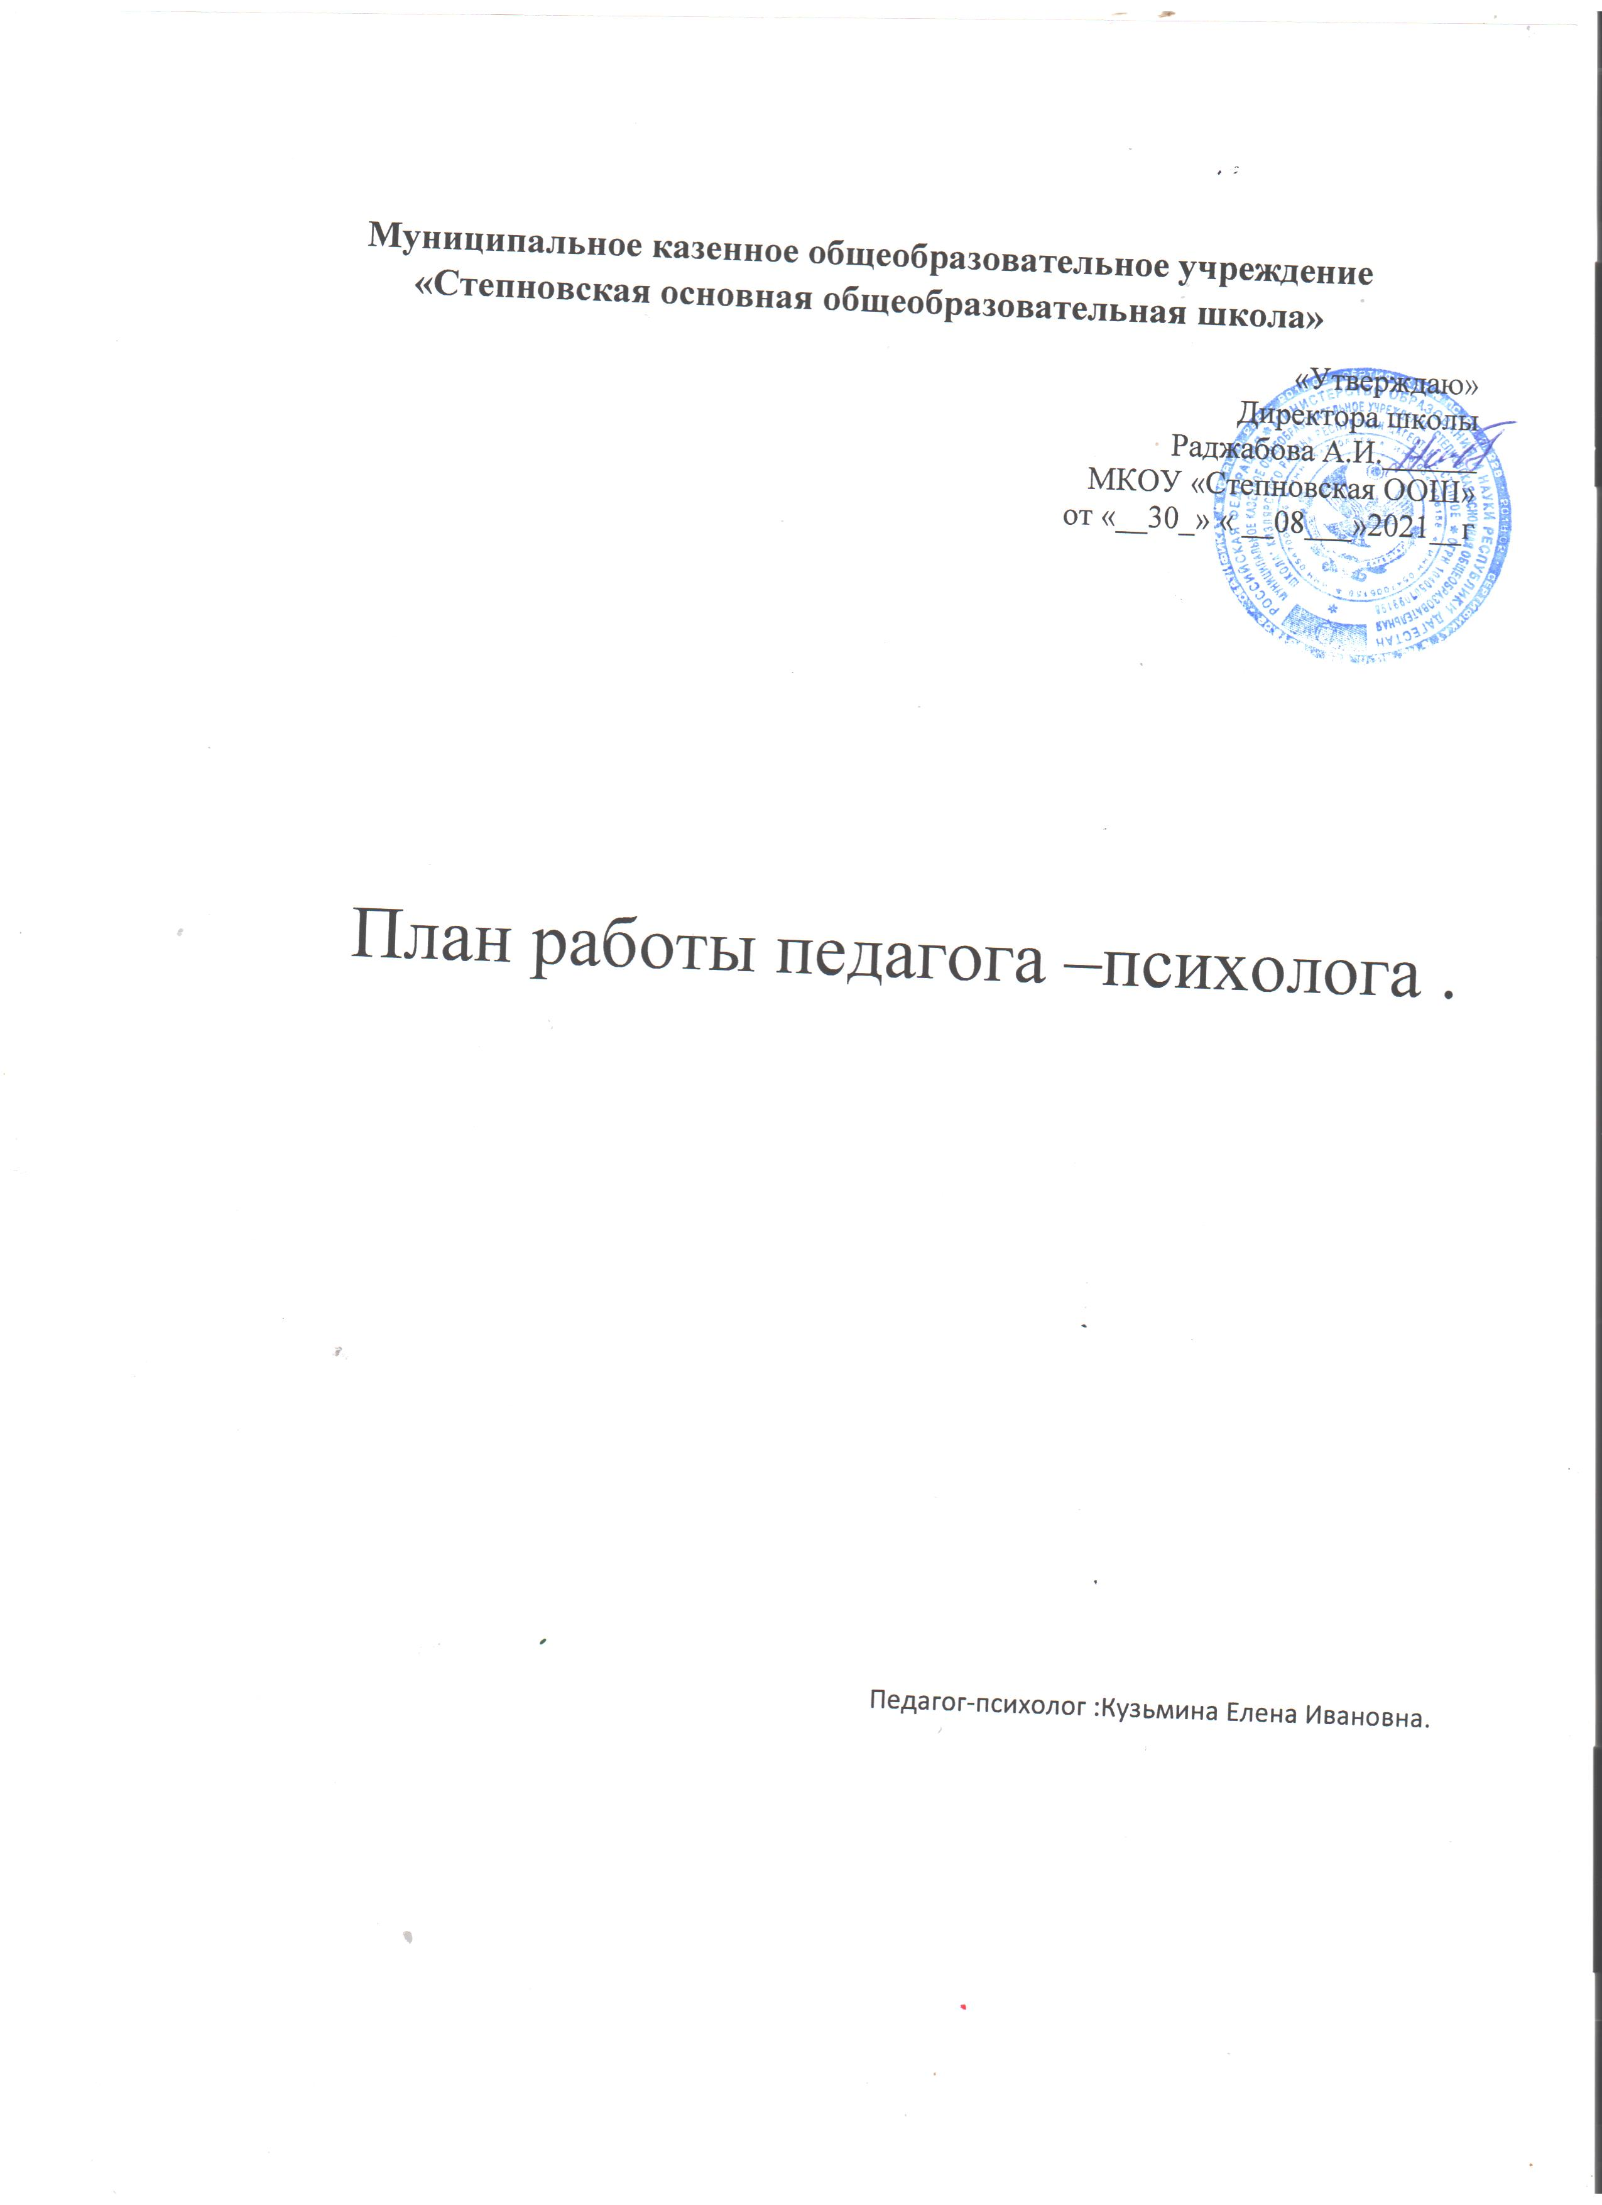
План работы педагога – психолога по психологическому сопровождению на 2021-2022учебный год.
Цели:
- Психолого-педагогическое сопровождение участников образовательного процесса в рамках введения ФГОС.
- Содействие сохранению психологического обеспечения индивидуально – дифференцированного подхода в образовательном процессе.
- Оказание комплексной социально – психологической поддержки всем участникам образовательного процесса.
Задачи:
- Содействие личностному и интеллектуальному развитию обучающихся, на каждом возрастном этапе, учитывая их индивидуальные особенности развития.
- Оказание помощи школьникам в период адаптации к новым условиям.
- Формирование у учащихся способности к самоопределению и саморазвитию.
- Формирование здорового образа жизни у учащихся школы.
- Оказание психологической помощи учителям при работе с учащимися с ОВЗ (детьми инвалидами) в образовательном процессе.
- Повышение психологической грамотности учащихся, родителей, педагогов в рамках инклюзивного образования.
Основные направления работы Психодиагностика.
- Психологическая коррекция.
- Психологическая профилактика.
- Психологическое просвещение.
- Психологическое консультирование учащихся, педагогов, родителей.
- Экспертная работа.
- Организационная работа.
- Методическая работа.

Календарный план
№ | Направления и мероприятия работы | Сроки
 | Психодиагностика
1 | Психологическое наблюдение за учащимися 1 и 5 классов. | Сентябрь
2 | Социально-психологическое тестирование «АРИАДНА» | Сентябрь-октябрь
3 | Психологическая онлайн игра “В поисках башни” | Октябрь
4 | Диагностика адаптации учащихся 1 и 5 классов | Октябрь
5 | Диагностика особенностей развития ребенка школьного возраста ( учителя 1-4 классов Анкета Семаго). | Октябрь
6 | Диагностика уровня тревожности на уроке у учащихся 9 класса. | Ноябрь
7 | Диагностика одаренности у учащихся школы. | Ноябрь
8 | Диагностика склонности к различным видам зависимостей учащихся 8-9класса. | Ноябрь
9 | Диагностика выраженности психологических состояний и суицидальных наклонностей (м-ка Айзенка) у учащихся 8-9 класса. | Ноябрь-декабрь
10 | Диагностика самооценки учащихся 5-9 классов. | Декабрь
11 | Диагностика уровня эмоционального выгорания у педагогов. | Декабрь
12 | Профдиагностика учащихся 9 класса. | Декабрь
13 | Диагностика отношения к учению и учебным предметам у учащихся 6-9 классов. | Январь
14 | Диагностика самооценки учащихся 1- 4 х классов. | Январь
15 | Диагностика эмоционального отношения к обучению учащихся 2- 4 классов. | Февраль.
16 | Диагностика психологического климата в классном коллективе 5-9 классы. | Февраль
17 | Диагностика уровня тревожности во время проверки знаний на уроках у учащихся 6-8 классов. | Март
18 | Диагностика уровня психологической готовности к сдаче ОГЭ учащихся 9класса. | Апрель
19 | Индивидуальная диагностика учащихся направленных на ПМПк | Ноябрь, Январь,Март

20 | Индивидуальная диагностика учащихся (по запросу). | В течение года
 | Психологическая коррекция
1 | Индивидуальная и групповая работа с учащимися по коррекции и развитию эмоционально - волевой, личностной и познавательной сферы. | В течении года (по запросу и результатам диагностики)
2 | Индивидуальная и групповая работа с учащимися с ОВЗ (дети инвалиды). | В течении года (по запросу и результатам диагностики)
 | Психопрофилактика
1 | Анализ результатов диагностики готовности первоклассников к обучению в школе (в рамках совещания при завуче). | Сентябрь
2 | Анализ результатов наблюдения за учащимися 5 класса. | Октябрь
3 | Занятия с учащимися школы входящими в состав «группы риска» . | Ежемесячно
4 | Занятие с учащимися 2- 4 и 5-9 классов по профилактике курения, употребления алкогольных напитков, токсических и наркотических средств. | В течение года
5 | Занятия по профилактике суицидального поведения с учащимися 5-9 классов | Ноябрь - май
6 | Психологический лекторий и практикум для родителей. | По графику
7. | Занятие с учащимися 9 класса по психопрофилактике ОГЭ . | Сентябрь  - Май
8. | Диагностика уровня психо-эмоционального состояния учителей школы. | Декабрь
 | Психологическое просвещение
1 | Психологический лекторий для родителей. | По графику

2 | Профориентационная работа с учащимися 8-9классов. | По графику в рамках классных часов.
3 | Психологический лекторий и практикум для учителей | По графику
 | Психологическое консультирование
1 | Индивидуальные консультации для учителей, работающих в 1- классе по результатам психологического наблюдения за учащимися 1 класса и уровня адаптации в школе. | Сентябрь. Октябрь
2 | Индивидуальная консультация для классных руководителей 5класса по результатам диагностики уровня адаптации5-классников и отношения к обучению в школе. | Октябрь, Ноябрь.
3 | Индивидуальные консультации для родителей учащихся 1,5 классов, испытывающих трудности адаптации. | Октябрь. Ноябрь
4 | Групповые консультации для учителей и родителей по результатам психологического мониторинга  Интеллектуальной и личностной сферы учащихся | В течение года по графику
5 | Индивидуальные консультации для родителей учащихся, направленных на ПМПк. | Ноябрь,  Январь, Март,  Май
6 | Индивидуальные консультации для родителей, учителей, учащихся. | В течение года
7 | Индивидуальные консультации для учащихся школы. | В течение года
 | Экспертная работа
1. | Работа в составе школьного ПМПк | По плану
 | Организационная работа
1. | Подготовка к практическим занятиям, лекциям, семинарам, консультациям. | В течение года
2. | Участие в заседаниях, совещаниях, педсоветах. | В течение года
3. | Обработка, анализ, обобщение результатов деятельности, интерпретация полученных данных. | В течение года
4. | Заполнение отчетной документации. | В течение года
 | Методическая работа
1 | Повышение психологических знаний через изучение специальной литературы. | В течение года
2 | Подготовка к индивидуальной и групповой работе с учащимися: обработка, анализ и обобщение полученных результатов. | В течение года
3 | Заполнение аналитической и отчётной документации. | В течение года
4 | Разработка методического материала для учеников, учителей и родителей(буклеты по тематикам). | В течение года
5 | Участие в организационно-методических объединениях педагогов – психологов. | В течении года
6 | Участие в тематических вебинарах, семинарах, конференциях. | В течении года

Ежемесячный план по психологическому сопровождению
на 2020-2021 учебный год.

Сентябрь
- Психологическое наблюдение за учащимися 1-5-х классов.
- Работа с документацией.
- Социально-психологическое тестирование «АРИАДНА»
- Оформление школьных информационных стендов
- Анализ диагностик.
- Индивидуальные консультации для родителей учащихся 1-5-ти классов , учителей работающих в данных классах.
- Составление списка детей с ОВЗ
- Создание школьного ПМПк.
Октябрь
1.Диагностика особенностей развития ребенка школьного возраста (учителя 1-х-4-х классов Анкета Семаго)
2.Проведение психологической онлайн игры “В поисках башни”
3.Диагностика уровня адаптации учащихся 1-х и 5-х классов.
4. Диагностика познавательного и личностного развития детей с ОВЗ
5.Диагностика уровня тревожности на уроке у учащихся 9-х и 11 классов.
6. Анализ диагностик.
7.Посещение неблагополучных семей в рамках операции “Подросток” с целью проверки бытовых условий
8. Коррекционная работа с группами риска и детьми ОВЗ
Ноябрь
1.Диагностика уровня самооценки у учащихся 2-4 классов.
3.Диагностика выраженности психологических состояний и суицидальных наклонностей у учащихся 8-11 классов
4.Диагностика одаренности у учащихся школы.
5. Диагностика адаптации первоклассников с ОВЗ
6. Диагностика склонности к различным видам зависимостей учащихся 8-11 класса. (интернет-зависимость)
7.Анализ диагностик.
8.Индивидуальная диагностика учащихся направленных на ПМПк
9. Коррекционная работа с группами риска и детьми ОВЗ

Декабрь
1.Профдиагностика учащихся 8-11 классов.
- Диагностика уровня самооценки учащихся 5-11 классов.
- Диагностика уровня психо-эмоционального состояния педагогов.
4.Занятия по психопрофилактике ОГЭ и ЕГЭ с учащимися выпускных классов.
5.Занятия по профилактике здоровья. День борьбы со СПИДом
6. Коррекционная работа с группами риска и детьми ОВЗ
7.Просвещение родителей по вопросам профилактики суицидального поведения
8. Анализ диагностик.

Январь
1.Диагностика отношения к учению и учебным предметам у учащихся 6-9 классов.
2.Индивидуальная диагностика учащихся направленных на ПМПк.
3. Занятия по психопрофилактике ОГЭ и ЕГЭ с учащимися выпускных классов .
4.Диагностика самооценки учащихся 1-4 х классов.
5.Анализ диагностик.
6. Профдиагностика учащихся 9 и 11 классов
7. Коррекционная работа с группами риска и детьми ОВЗ

Февраль
1.Диагностика эмоционального отношения к обучению учащихся 2-4 классов.
2.Диагностика психологического климата в классном коллективе 5-11 классы.
3.Занятия по психопрофилактике ОГЭ и ЕГЭ с учащимися выпускных классов.
4. Коррекционная работа с группами риска и детьми ОВЗ
5. Анализ диагностик.

Март
- Диагностика уровня тревожности во время проверки знаний на уроках у учащихся 6-8 классов.
- Занятия по психопрофилактике ОГЭ и ЕГЭ с учащимися выпускных классов.
- Анализ диагностик.
- Коррекционная работа с группами риска и детьми ОВЗ
- Индивидуальная диагностика учащихся направленных на ПМПк.

Апрель
1.Занятие по психопрофилактике ОГЭ и ЕГЭ с учащимися выпускных классов.
2.Индивидуальные консультации родителей, учащихся направленных на ПМПк.
3.Коррекционная работа с группами риска и детьми ОВЗ

Май
1.Занятие по психопрофилактике ОГЭ и ЕГЭ с учащимися выпускных классов.
2. Проведение консультативной помощи учащимся и родителям во время подготовки и проведения ЕГЭ и ОГЭ
3.Мероприятия, направленные на просвещение учащихся о работе службы телефона доверия
3. Отчет о проделанной работе за год.

Педагог-психолог Пашникова Е.А,

